通过网桥无法搜到监控怎么办
适用产品：网桥
网桥常常使用在监控传输环境，无论是电梯监控，还是室外监控，网桥的使用带来了安装、调试的方便快捷。网桥使用非常简单，但如果遇到安装后无法搜到监控的情况，就会让安装人员无从下手。那么当安装网桥后无法搜到对端监控该怎么办呢？
- 观察网桥指示灯，查看是否桥接成功。桥接成功时，两只网桥的LED1、2、3一端网桥长亮，另一端网桥闪烁。如果指示灯不亮，说明没有桥接成功。
- 不方便查看指示灯，可以登录到网桥管理页面查看网桥状态。电脑连接到网桥或者网桥下面的交换机，手动配置IP地址进入网桥管理页面。查看以下内容。（注意：网桥自动桥接后AP端IP地址为192.168.2.1，客户端IP地址为192.168.2.2；如果为手动桥接，且未手动更改网桥IP地址，两端IP都为192.168.2.1）
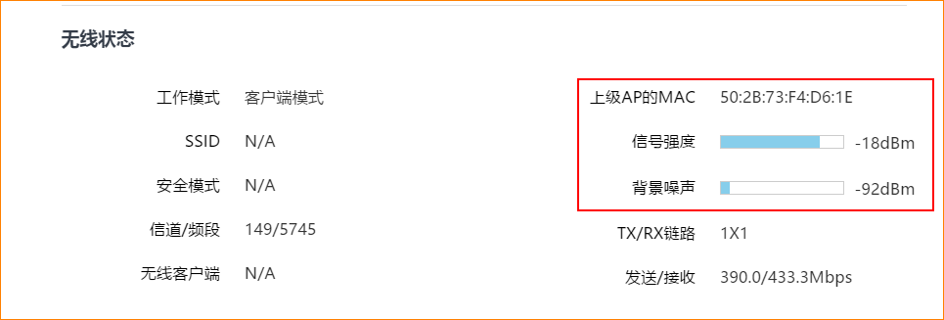
- 当信号强度较低时，可查看网桥间角度是否对好。网桥有水平夹角和垂直夹角。举例：O2水平夹角30度，垂直角度30度。此处最难理解的是角度，请想象人站在地上双手向正前方水平伸开，两手夹角之间就是30度，这就是水平方向30度。一手伸直举向头顶，一手伸直向下，两手上下形成角度就是垂直角度。
- 当信号强度较低或桥接不上时，查看网桥之间是否有障碍物，如果有障碍物请更换安装位置避开障碍物。

电脑连接网桥能够访问监控，需要保证电脑到网桥、网桥到对端网桥、对端网桥到监控这三段链路通信正常，其中任意一段链路不通都可导致搜不到监控。验证是否通信正常，我们可以使用Ping命令来检测。
可以将电脑连接一端网桥或者网桥下的交换机，配置IP地址Ping对端网桥及监控，如下图：
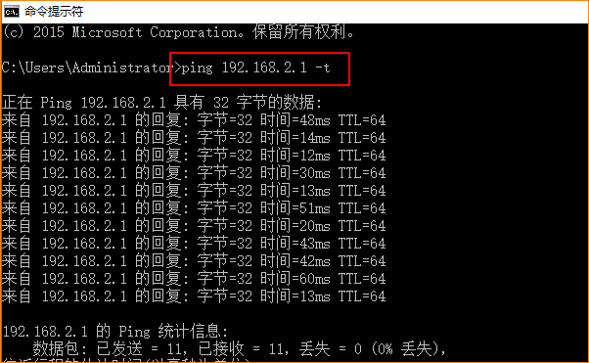
1、如果Ping不通对端网桥，请查看网桥是否有桥接成功，电脑IP地址是否和网桥同网段；
2、如果可以Ping通对端网桥，不能Ping通对端网桥所连接的监控，请查看电脑IP地址是否和监控同网段，对端网桥和监控连接是否正常；
3、如果可以Ping通对端网桥，且可以Ping通对端监控，可以通过浏览器访问监控测试是否可以查看，如果电脑直连网桥可以查看，NVR无法搜到监控，可以查看监控是否需要激活、NVR通道是否已满、NVR和监控的问题等。
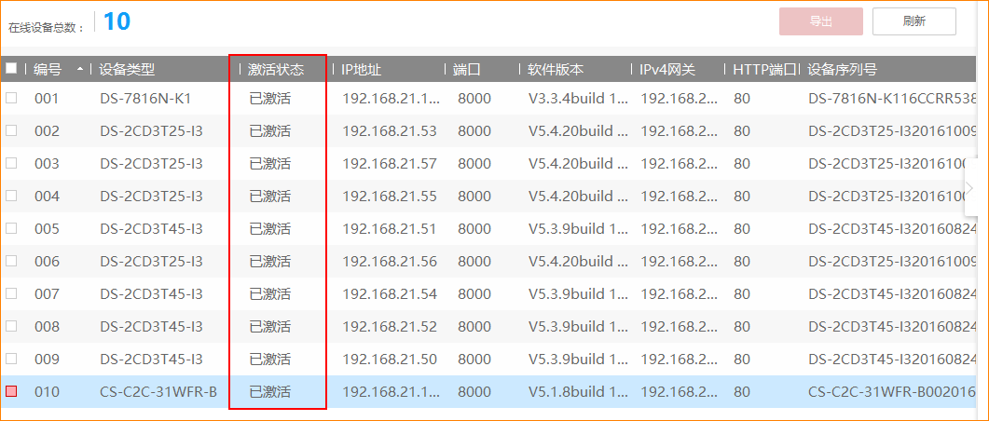

在无线干扰严重的环境下，网桥之间桥连的无线链路质量会收到影响，干扰严重时，无线丢包严重，自然搜不到监控。
网桥传输出现问题时，需要检查信号干扰情况。手机或电脑可使用WiFi扫描工具扫描网桥附近WiFi信号干扰。
1、在网桥附近干扰严重的情况下，根据附近干扰情况，可将网桥的无线频宽降低，更改信道为干扰较少的信道，或者更改网桥两端的模式。
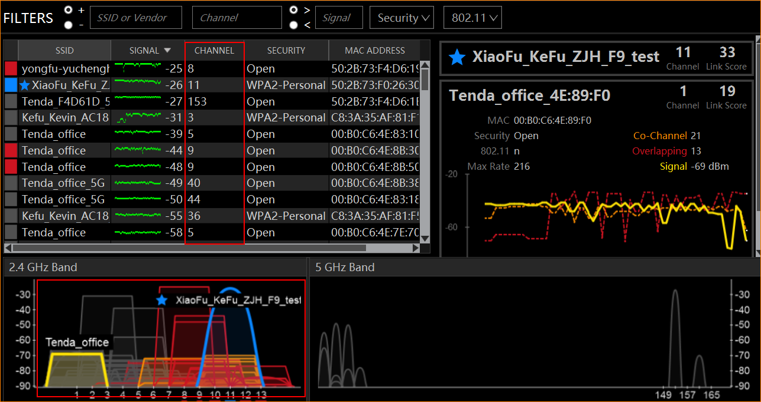
2、在干扰严重情况下，可更换其他频段网桥使用。例如在2.4G干扰严重情况下2.4G网桥传输会收到严重干扰。此时可更换5G网桥使用。

